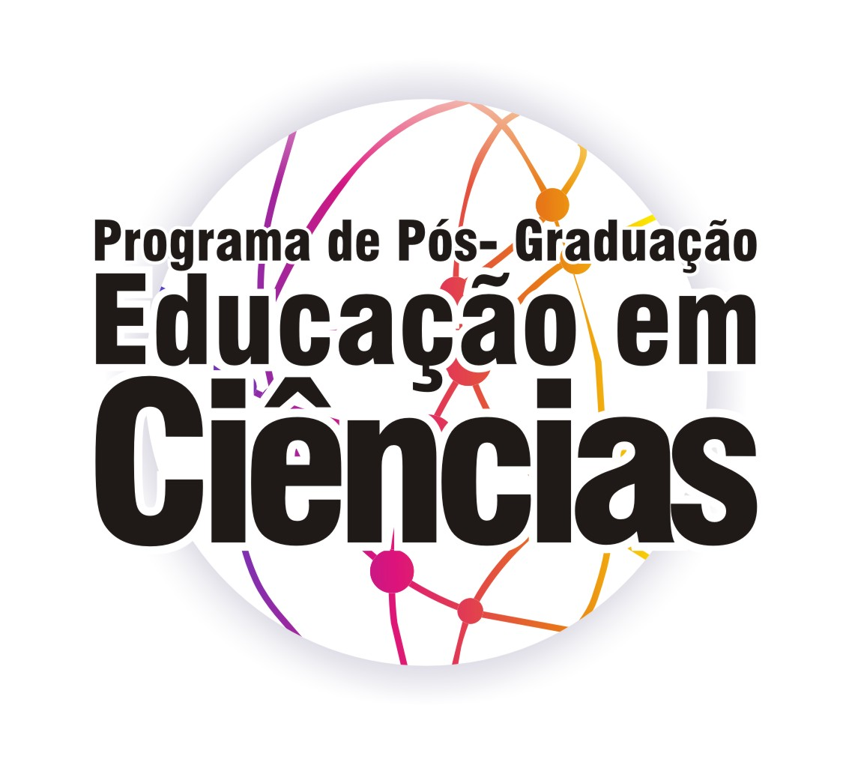

SERVIÇO PÚBLICO FEDERAL
MINISTÉRIO DA EDUCAÇÃO
UNIVERSIDADE FEDERAL DO RIO GRANDE - FURG
PROGRAMA DE PÓS-GRADUAÇÃO EM EDUCAÇÃO EM CIÊNCIAS

SEMINÁRIOS GERAIS

- OS SEMINÁRIOS SERÃO QUINZENAIS.
- HORÁRIO: 09:00.
- PRESENÇA DOS/AS ALUNOS/AS É OBRIGATÓRIA.
- OS/AS ALUNOS/AS QUE APRESENTAREM OS SEMINÁRIOS TERÃO O
TEMPO DE 20 MINUTOS PARA REALIZAREM A EXPLANAÇÃO.

1º SEMESTRE DE 2015

DATA | APRESENTAÇÃO
09/04 | Daniele Simões Borges (Gionara Tauchen) DOUTORADO  Cristiano da Silva Buss (Luiz Fernando Mackedanz) DOUTORADO
23/04 | Hellen Pegoraro Gregol (Maria do Carmo Galiazzi) MESTRADO  Jordana Bittencourt (Paula Ribeiro) MESTRADO  Rodrigo Lemos Soares (Raquel Quadrado) MESTRADO  Lidiane Santos de Freitas (Suzi Samá Pinto) MESTRADO
21/05 | Daiane Pereira de Souza (João Alberto da Silva) MESTRADO  Graziele Lopes de Oliveira (João Alberto da Silva) MESTRADO  Marcia Lorena Martinez (Tanise Paula Novello) MESTRADO  Tiago Dziekaniak Figueiredo (Sheyla Rodrigues) MESTRADO  Sicero Agostinho Miranda (Eliane Pereira) MESTRADO
18/06 | Vânia de Morais T. Dias (Maria do Carmo Galliazzi)DOUTORADO  Patrícia Anselmo Zanotta (Maria do Carmo Galliazzi) DOUTORADO  Aline Cardoso de O. Macedo (Débora Laurino) DOUTORADO  Franciele Pires Ruas (Luiz Mackedanz) MESTRADO

2º SEMESTRE DE 2015

DATA | APRESENTAÇÃO
03/09 | Bruna Nunes (Maria do Carmo) MESTRADO  Eliana Pereira (Ana Paula Votto) MESTRADO  Fernanda Cofferi (Gionara Tauchen) MESTRADO  Leandro Saggiomo (Eliane Pereira) MESTRADO
17/09 | Aline Machado Dorneles (Maria do Carmo Galliazzi) DOUTORADO  Robson Simplício de Sousa (Maria do Carmo Galliazzi) DOUTORADO  Camila Ferreira P. das Neves (Gionara Tauchen) DOUTORADO  Rafaele Rodrigues de Araujo (Luiz Fernando Mackedanz) DOUTORADO  Julio Cesar Bresolin Marinho (João Alberto da Silva) DOUTORADO
01/10 | Marcelo Cadaval da Fonseca (Fernanda Antoniolo de Carvalho) MESTRADO  Marcia Senna De Souza (Mauren Porciúncula) MESTRADO  Patrick Alves Vizzotto (Luiz Fernando Mackedanz) MESTRADO  Peterson Fernando Kepps da Silva (Ana Paula Votto ) MESTRADO
15/10 | Alexandra Moraes Maiato (Fernanda Carvalho) DOUTORADO  Cristiane Lima Terra (Sheyla Rodrigues) DOUTORADO  Cristina Maria Loyola Zardo (Sheyla Rodrigues) DOUTORADO  Dionara Teresinha Aseff (Sheyla Rodrigues) DOUTORADO
05/11 | Robson Magno Rosa Medeiros (Fernanda Antoniolo de Carvalho) MESTRADO  Tanibel Goulart Lemos (Méri Rosane Santos da Silva) MESTRADO  Tatiane Priscila Pinto Corrêa (Angélica Miranda) MESTRADO  Vanessa Silva da Luz (Celiane Costa Machado) MESTRADO
12/11 | Fernanda Pinto Mota (Silvia Botelho) DOUTORADO  Sam da Silva Devicenzi (Silvia Botelho) DOUTORADO  Liliane Silva de Antiqueira (Celiane Machado) DOUTORADO  Marcelo da Rocha Nunes (Ana Votto) DOUTORADO

